Tarea 5

|  |  |
| --- | --- |
| Coloreado de grafos | Fecha: |
| Alumno: |  |

## Rúbrica.

Entregar  en un archivo zip o rar en la actividad en el moodle :

1. código fuente

2. reporte de proyecto

Rúbrica:

40 puntos menos -  Si no anexan el código fuente

40 puntos menos -  Si no anexan reporte de proyecto

20 puntos menos -  Si esta incompleto su reporte, recuerden poner referencias y conclusiones.

40 puntos menos -  Si  la simulación  es incorrecta

## Objetivo general.

Programar el algoritmo de coloreado de vértices para grafos.

Entrada : Grafo G (Vértices, Aristas). Numero de colores. Nombres de colores asignando el orden prioridad.

Salida : Coloreado posible / Coloreado no posible. En caso de ser posible indicar la asignación de vértices con los colores asignados, en caso de que no sea posible indicar el conflicto. Presentar salida gráfica opcional.

Algoritmo:

1. Ordenar los vértices de G por grado.
2. Para los nodos de grado igual, obtener su grado de error

grado de error = Grado + #_de_nodos_adyacentes_con_grado _igual_o_superior. Se ordenan de acuerdo al grado de error

1. Se considera el orden de los colores a utilizar, el número de colores y orden se determina al inicio del programa. En el siguiente ejemplo se muestran 4 colores con la prioridad siguiente.
   1. C1 = Blue (B)
   2. C2 = Red (R)
   3. C3 = Green (G)
   4. C4 = Yellow (Y)
2. Se colorean los nodos considerando el orden de prioridades de color y el acomodo dependiendo el grado de error del algoritmo.
3. Termina el algoritmo cuando todos los vértices son coloreados o cuando falla para colorear algún vértice debido a la falta de colores.

## Ejemplo :

Entrada:

Grafo:

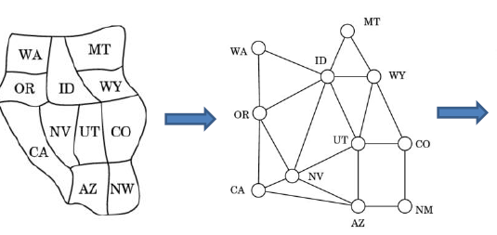

Numero de colores: 4

Orden de colores:

Blue (B)

Red (R)

Green (G)

Yellow (Y)

Salida: Coloreado posible.



## Contenido.

Algoritmo:

Describir de forma general como se implementó, que estructura de datos se utilizaron para programar, lenguaje.

Experimentos: Indicar el formato de entrada que usaste para probar tu algoritmo. Así como impresión de pantalla de la salida de tu algoritmo.

Grafo:



Numero de colores: 1

Orden de colores:

Blue (B)

Salida:

Grafo:



Numero de colores: 2

Orden de colores:

Blue (B)

Red (R)

Salida:

Grafo:



Numero de colores: 3

Orden de colores:

Blue (B)

Red (R)

Green (G)

Salida:

Grafo:



Numero de colores: 4

Orden de colores:

Blue (B)

Red (R)

Green (G)

Yellow (Y)

Salida:

## Conclusiones.

Indica a grandes rasgos de que se trató la tarea y algunos puntos importantes a recalcar, explicar si hay limitaciones y áreas de mejora y las posibles ventajas de lo investigado. (Algo breve).

En caso de que sean experimentos se deben mostrar de alguna forma los resultados y explicación de estos.

Es muy importante esta sección, recuerden siempre incluirla o será penalizado durante la evaluación de la tarea.

## Bibliografía.

Para las tareas en las que consultan referencias externas a las notas de la clase, inclúyanlas en el documento (libros, notas, páginas web, videos, etc. )